Links zu den TV-Beiträgen: ab Seite 3 | Text schreiben: Auf leere Zeile doppelklicken, dann hineinschreiben | 21.01 01.01. – 17.01.2021
Sturm auf das Kapitol  1  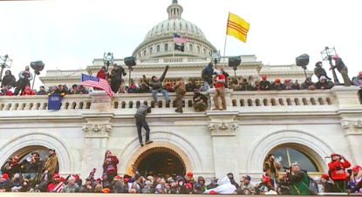  Am 6. Januar 2021 kam es zu einem noch nie dagewesenen Sturm auf das Kapitol in Washington. Aufgestachelt vom noch US-Präsidenten Trump marschierte ein wütender, aufgebrachter Mob von militanten Trump-Anhängern zum Kapitol und stürmte das Gebäude. Die Randalierer drangen in die Räumlichkeiten ein, verhinderten die formale Bestätigung der Präsidentschaftswahl und zerstörten die Büros der Abgeordneten, was Tote und Verletzte zur Folge hatte. Einige Beobachter werteten dies als versuchten Staatsstreich.  Die Lage beruhigte sich erst, als Polizei und die Nationalgarde das Kapitol sicherten.  Als Folge davon wandten sich sehr viele von Trump ab, selbst treue Trump-Republikaner. Die Demokraten leiten nun ein __ gegen Trump ein. Bild: SRF | a) Welche politisch-gesellschaftliche Bedeutung hat das Kapitol in Washington? ____  ___________________________________________________________________  b) Wie soll Trump für sein Verhalten zur Rechenschaft gezogen werden? __________  ___________________________________________________________________  ___________________________________________________________________  c) Welche Vergehen werden Trump bei seinem 2. Amtsenthebungsverfahren angelastet? ___________________________________________________________________  ___________________________________________________________________  d) Wie haben die sozialen Medien auf das Verhalten von Trump reagiert? _________  ___________________________________________________________________  e) Was erfolgt jeweils am 20. Januar nach den US-Wahlen? _____________________  ___________________________________________________________________  f) Wer ist nun hauptsächlich für die Sicherheit des Kapitols zuständig? _______________  Ihre Meinung: Ist Trump eine Gefahr für die amerikanische Demokratie und soll man Trump aus den sozialen Medien ausschliessen? Verstummen seine Anhänger oder provoziert das mehr Widerstand?
A zweiter Lockdown in der Schweiz  2  2  Zum zweiten Mal innerhalb eines Jahres hat der Bundesrat sehr restriktive Massnahmen zur Eindämmung des Coronavirus vorläufig bis Ende Februar beschlossen. Geschlossene Gastrobetriebe und Läden gelten als Härtefälle, welche schnell und unkompliziert Hilfe bekommen.  Mittlerweile hat die Schweiz mit den ersten Impfungen begonnen, allerdings mit einigen Startproblemen, im Gegensatz zu anderen Ländern. Eine Corona Mutation verbreitet sich auch in der Schweiz, wo in ___ ein Brite mit dem mutierten Virus 28 Personen infizierte, was unter anderem zur Absage des Lauberhornrennens führte. Bild: SRF | a) Welches sind die wichtigsten neuen Regelungen? __________________________  ___________________________________________________________________  ___________________________________________________________________  b) Wann wird von Härtefällen gesprochen? __________________________________  ___________________________________________________________________  ___________________________________________________________________  c) Welche Probleme hat die Schweiz beim Impfstart? _________________________  ___________________________________________________________________  d) Welches ist gegenwärtig der Corona-Hotspot der Schweiz? ___________________  e) Was ist an der neuen Corona-Mutation beängstigend? ______________________  ___________________________________________________________________  Ist es ethisch vertretbar, auch Prominente zuerst zu impfen, um damit die Impfskepsis zu mildern?  ETHISCHE GRUNDFRAGE  ?  Zusatzauftrag: Lockdown -Shutdown: Recherchieren Sie im Netz und erklären Sie in 5-10 Sätzen Sie den Unterschied zwischen diesen beiden Begriffen. (Auf Zusatzseite)
Homeoffice-pflicht – fluch oder segen?  3  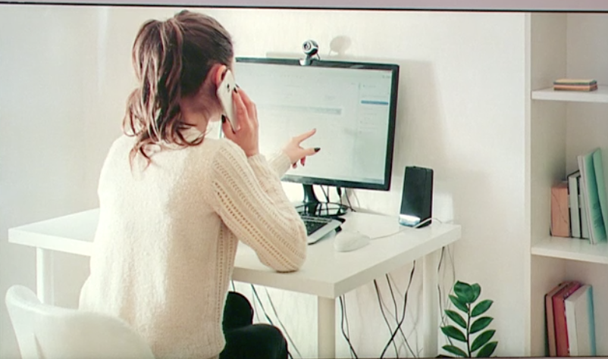  Wegen Corona besteht eine Homeoffice-Pflicht bis Ende Februar 2021. Der Fokus liegt bei administrativen Tätigkeiten. Arbeitgeber sind verpflichtet, ihre Mitarbeitenden ins Homeoffice zu schicken, sofern dies ___ ist.  Für einige Arbeitgeber und Arbeitnehmer ist diese Situation ganz neu und es gibt daher zahlreiche Veränderungen. Diese Veränderungen sind nicht für alle Beteiligten einfach. Damit der Einstieg in die Arbeit im Homeoffice gelingt, können einfache Tipps befolgt werden. Bild: SRF | a) Was bedeutet Homeoffice? ____________________________________________  b) Wann ist der Arbeitsgeber/Arbeitnehmer zu Homeoffice verpflichtet? _____________  ___________________________________________________________________  c) Welche Massnahmen muss ein Arbeitgeber ergreifen? _________________________  ___________________________________________________________________  d) Welche Branchen eignen sich zum Homeoffice? ____________________________  ___________________________________________________________________  e) Was bedeutet Homeoffice für Arbeitnehmer? _____________________________  ___________________________________________________________________  f) Welche Probleme lauern für Arbeitnehmer? _______________________________  ___________________________________________________________________  Zusatzaufgabe: Geben Sie Tipps und Tricks für die Arbeit im Homeoffice . Wird Homeoffice auch nach Corona Thema sein? Bringt die Homeoffice -Pflicht wirklich etwas? (Auf Zusatzseite)

Grundlagen / Strukturwissen im Buch «Staat und Wirtschaft» |  |  |  | FREMDWÖRTER
KAPITEL | SEITE/N
Weltpolitische Entwicklung | 66 |  |  | Mob
Bevölkerungsschutz | 84 |  |  | militant
Sozialpolitik der Schweiz | 88 |  |  | Mutation
Produktionsfaktor Arbeit, Arbeitsformen | 108 |  |  | restriktiv

Autor: Hanspeter Maurer, Muriel Scheidegger Politics-Economics: Alle Rechte vorbehalten

Petition/Argumentieren |  | 20.01 01.01. – 17.01.2021
SPRACHAUFTRAG ZUM THEMA:  Schulschliessungen wegen Corona  Schreiben Sie per Mail eine Petition (Bittschrift, Ersuchen, Beschwerde, Antrag) an Ihren Rektor der Schule oder an Ihre kantonale Bildungsdirektion, worin Sie um  - sofortige Schliessung der Schulen oder  - weiterhin keine Schliessung der Schulen ersuchen.  Argumentieren Sie mit zwei bis drei guten Argumenten und begründen Sie diese.  Umfang: ca. 200 Wörter | 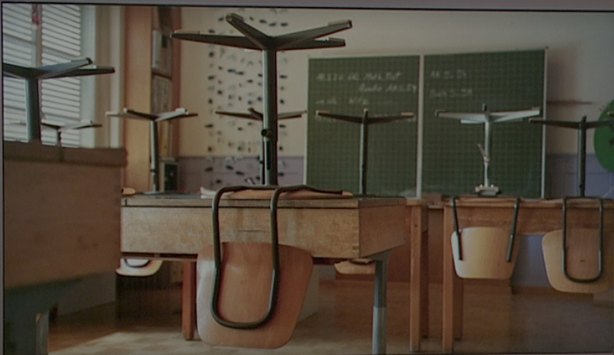  Bild SRF  https://www.srf.ch/play/tv/tagesschau/video/einfluss-der-schulschliessungen-auf-die-fallzahlen?urn=urn:srf:video:314a6262-83cd-483d-97bc-82a7797924e3
Titel
Text

Inhalt / Sprache / Form im «Handbuch Kompetenzen» |  | BEWERTUNGSKRITERIEN
Kurze Einleitung, Hauptteil (Antrag, Anliegen), Schluss (z.B. Aufforderung) |  | Inhalt/Form (5 Pkt.):
Sprache: Sachliche, objektive Sprache |  | Ausdrucksfähigkeit (4 Pkt.):
Logische Abfolge der Argumente, Begründungen |  | Orthografie (3 Pkt.):
Am Schluss die Wichtigkeit nochmals betonen/verstärken, evt. Aufforderung |  | Note/Bemerkungen:
Zeitform: Gegenwart

Autor: Hanspeter Maurer, Muriel Scheidegger Politics-Economics: Alle Rechte vorbehalten

QR-Codes und Internetadressen
1. Sturm auf das Kapitol
 | Filmberichte | 1. Sturm auf Kapitol in Washington (TS vom 7.1.21, Dauer 4:34)  https://srf.ch/play/tv/redirect/detail/60f6a1cd-d424-4397-8c85-765cfc5da691  2. Trump-Mob in Washington (10 vor 10 vom 8.1.21, Dauer 10:30)  https://srf.ch/play/tv/redirect/detail/57fbb001-720d-4666-9aef-1e2789184d19  3. Demokraten leiten das Amtsenthebungsverfahren ein (10 vor 10 vom 11.1.21, Dauer 4:00)  https://srf.ch/play/tv/redirect/detail/a28146bf-5d42-4b4a-86a3-0ff21cdfdbe0  4. FOKUS: Ausschreitungen in Washington (10 vor 10 vom 6.1.21, Dauer 8:20)  https://srf.ch/play/tv/redirect/detail/b80ff6e0-e99a-4d39-9e28-874a486576fb
2. Zweiter Lockdown in der Schweiz
 | Filmberichte | 1. Erleichterte Härtefall-Regelung (10 vor 10 vom 13.1.21, Dauer 5:19)  https://srf.ch/play/tv/redirect/detail/50a9e495-66f2-4005-8d6d-339ddef36bd9  2. Ansteckungsgefahr steigt mit mutierten Coronavirus um bis zu 70% (10 vor 10 vom 13.1.21, Dauer 4:36)  https://srf.ch/play/tv/redirect/detail/ad8613d0-2613-4ef8-b45c-cbcce4e62f95
3. Homeoffice-pflicht – fluch oder segen?
 | Filmberichte | 1. Umstellung auf Homeoffice (TS vom 14.1.21, Dauer 2:22)  https://srf.ch/play/tv/redirect/detail/b46546fb-e04e-4af2-85c0-a420e3b36caf

